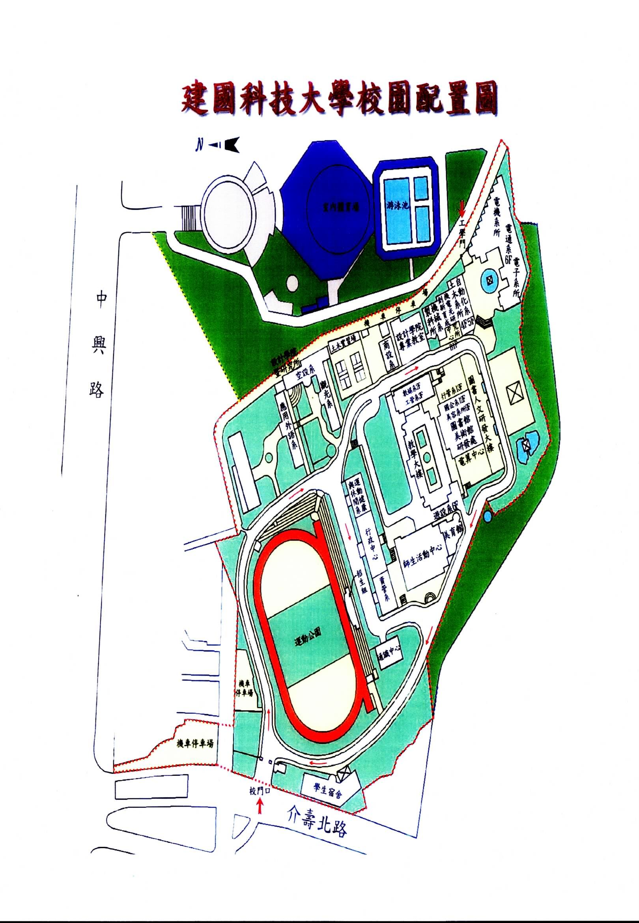
工學門
（車子可停在體育場周邊停車格，由此步行進入校園）
應外系館
（研討會場地）
學校大門
(前面空地可停車)

